Limoges, le 10 octobre 2008

Le Président

La presse ces dernières semaines s’est fait l’écho – et c’est bien normal – des mouvements électifs qui ont suivi les récentes élections sénatoriales.

Jean-Jacques LOZACH, 1er vice-président du conseil régional du Limousin, à la suite de son élection au Sénat, a choisi de conserver la présidence du conseil général de la Creuse et d’abandonner pour cause de cumul des mandats son mandat régional. Sa démission sera effective au lendemain de la prochaine séance plénière du conseil régional qui se tiendra le 16 octobre 2008.

Bernadette BOURZAI de son côté abandonne son mandat de parlementaire européen pour cause d’incompatibilité avec son nouveau mandat de sénateur de la Corrèze. Je lui succède au parlement européen à compter du 6 octobre 2008.

Je souhaite compléter ces informations en précisant que ce nouveau mandat m’a conduit, pour raison de cumul, à démissionner des fonctions de conseiller municipal adjoint de la ville de Feytiat et de 2ème vice-président de l’agglomération Limoges Métropole en date du 2 octobre.

Je tiens à affirmer qu’à aucun moment il n’a été question pour moi d’abandonner mon mandat de conseiller régional et moins encore de la présidence de la Région. Ce mandat m’a été confié par les électeurs en 2004 et j’entends bien le conduire à son terme et surtout poursuivre la gestion des politiques régionales que mon équipe et moi-même avons mis en place. Ces politiques, si j’en crois les conclusions d’un récent sondage IPSOS recueillent d’ailleurs une large approbation dans l’opinion limousine.

Le trouble a pu être jeté par la mini polémique sur la succession de Jean-Jacques LOZACH au poste de 1er vice-président de la Région. Cette succession a suscité des commentaires qui n’ont pas lieu d’être. Il ne s’agit pas là d’une question essentielle.

Le travail de l’exécutif est organisé en équipe dont je suis le premier responsable en ne faisant pas tout, tout seul mais en déléguant : chaque vice-président, chaque conseiller délégué, chaque président de commission joue un rôle précis et déterminant dans la gestion des affaires régionales. Et chacun, à ce jour, remplit parfaitement sa fonction.

A la suite de concertations diverses, et après la réunion du groupe socialiste de la majorité régionale, il m’appartient, en toute responsabilité et en toute confiance, de procéder à la réorganisation de l’exécutif suite au départ de Jean-Jacques LOZACH et au décès de Henri BASSALER.

Je ferai connaître ma décision à la fin du mois d’octobre après toutes les consultations jugées utiles par mes soins.

Pour ce qui concerne mon nouveau mandat européen, j’entends bien l’exercer dans l’intérêt de notre Région pendant les huit mois nous séparant de la prochaine échéance européenne. Je m’attacherai à deux questions essentielles : la question agricole et rurale et celle des grandes infrastructures nécessaires à notre Région.

Avec le souci de me consacrer pleinement à mes mandats de président de Région et de député européen et afin de dégager du temps, j’ai également décidé d’abandonner rapidement un certain nombre de fonctions qui ne sont pas directement liées à l’exercice de mes mandats : présidences de la commission locale de l’eau et autres établissements publics, présidence de la commission formation professionnelle de l’Association des Régions de France, vice-présidence du conseil national de la formation tout au long de la vie, représentation des régions au comité national d’orientation pour l’emploi et du service public de l’emploi.

Je ferai connaître, comme je le fais déjà et en toute transparence mon emploi du temps et je souhaite encore rappeler la parfaite cohérence entre ces deux mandats : Président de Région et Député Européen, association réalisée pour la première fois en France, comme il existe d’autres associations parfaitement cohérentes et ayant fait la preuve de leur efficacité : député et maire, député(e) ou sénateur et président de conseil général.

La Région, et moi-même, sommes déjà très impliqués dans les questions européennes, au travers du programme européen Rur@ct, que je pilote. Ce programme, il faut le souligner, associe sur les problématiques rurales, une trentaine de régions dans 14 pays européens. J’inscrirai mon action européenne dans la continuité de ce travail déjà particulièrement fructueux puisqu’il a permis des échanges d’expériences très prometteurs.

Mon combat sera celui d’un Limousin dans l’Europe, ouvert, dynamique, tourné vers l’avenir et plein d’espoir.

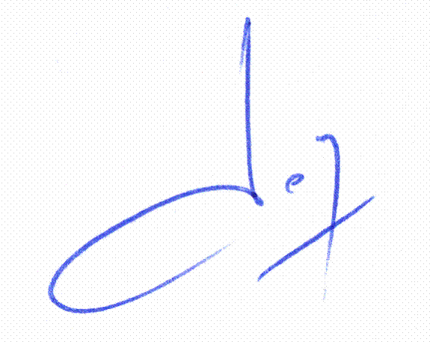
Jean-Paul DENANOT

